**ŽILINSKÁ UNIVERZITA V ŽILINE  
FAKULTA RIADENIA A INFORMATIKY**

**Vývoj aplikácií pre mobilné zariadenia**

Semestrálna práca

Alexander Krajči 5ZYI23

Školský rok 2021/2022

# Špecifikácia zadania

Ako tému pre semestrálnu prácu som si vybral Recept aplikáciu, ktorej účelom je zobraziť používateľovi jedlo a aké ingrediencie na prípravu potrebuje, poprípade si vytvoriť vlastný nákupný zoznam, kde si zapíše tieto ingrediencie. Taktiež zobrazuje posledných 5 receptov, ktoré užívateľ naposledy navštívil.

# Prehľad aplikácii podobného zamerania

Aplikácie na AppStore podobné tej mojej :

TASTY:

Jedná sa o appku s rôznymi receptami. Medzi svojimi službami ponúka odporúčanie nových receptov, vyhľadávanie receptov, návody na prípravu receptov, vytvorenie si vlastného nákupného košíka teda inventár potravín, ktoré si treba zadovážiť pred prípadným varením, a položka my recipes, kde si užívateľ môže ukladať obľúbené recepty alebo pridať vlastné.  
Zopár screenov z aplikácie Tasty:

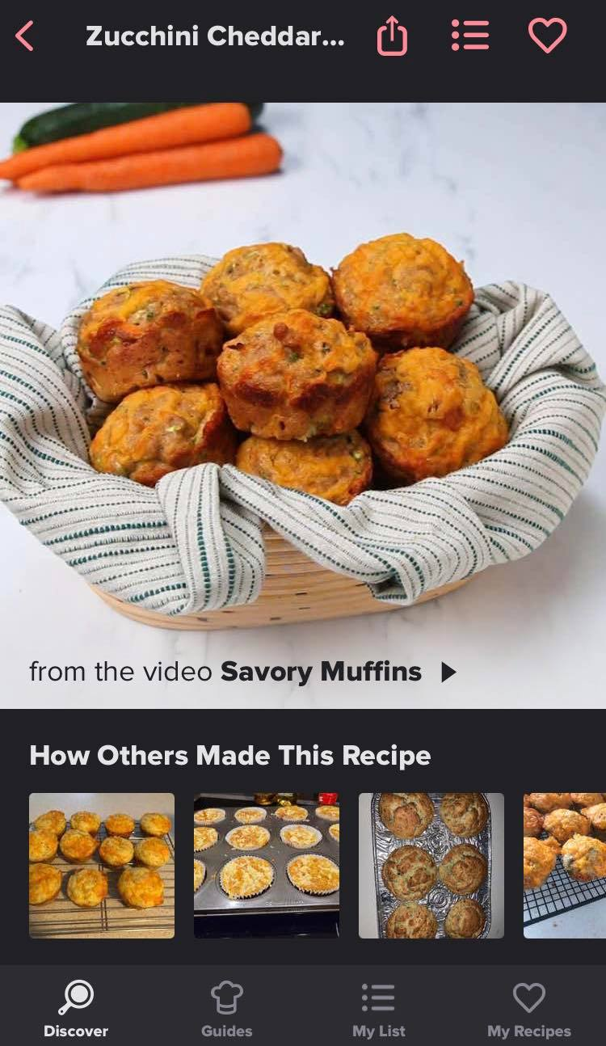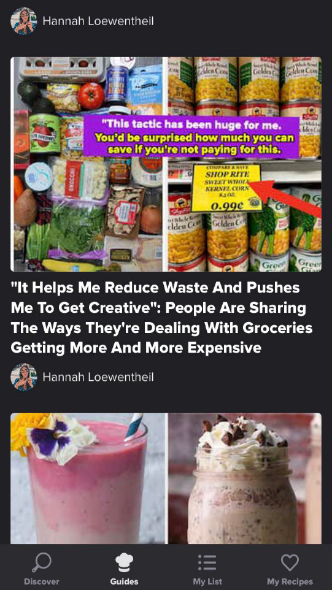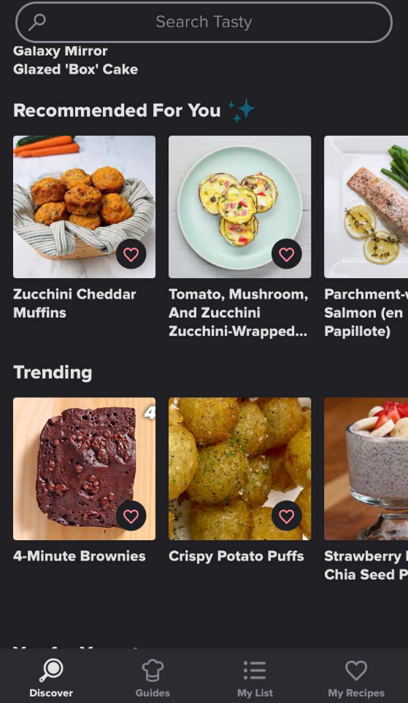

MňamMňam:   
Jedná sa o appku, ktorá je nabitá zaujímavým UI dizajnom, ponúka rôzne funkcie ako: vyhľadávanie receptov, návody ako recepty pripraviť, počítanie kalórii, vedenie si vlastného nákupného zoznamu.   
Zopár screenov z aplikácie MňamMňam:

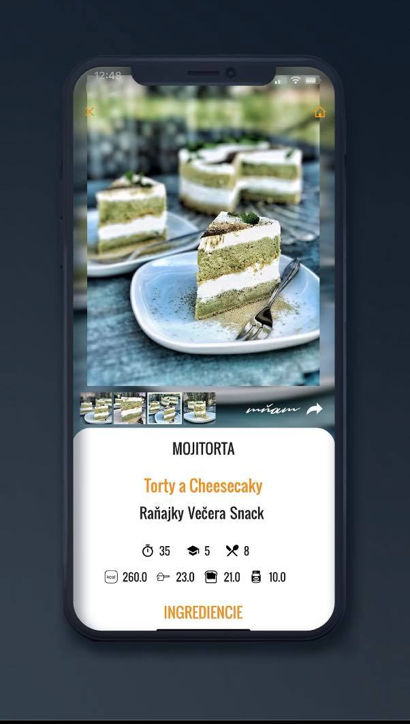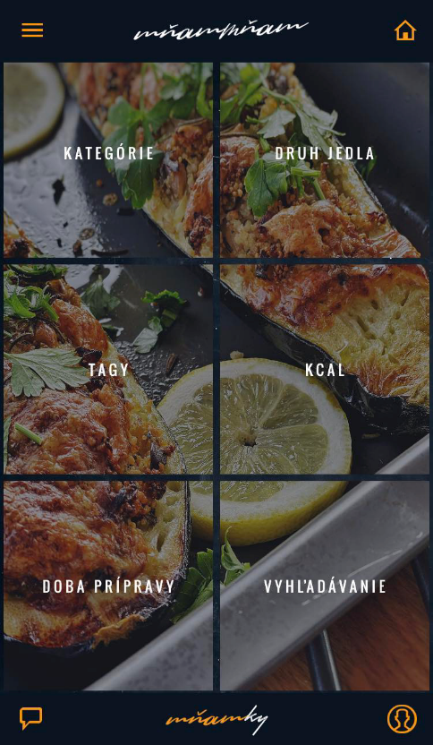

Moja aplikácia sa líši od hore uvedených v týchto bodoch:  
- Moja aplikácia ponúka možnosť pozrieť si 5 posledných receptov, ktoré užívateľ navštívil.  
- , nemá prešpekulovaný dizajn, kedy človek ani poriadne nevie, na čo sa díva

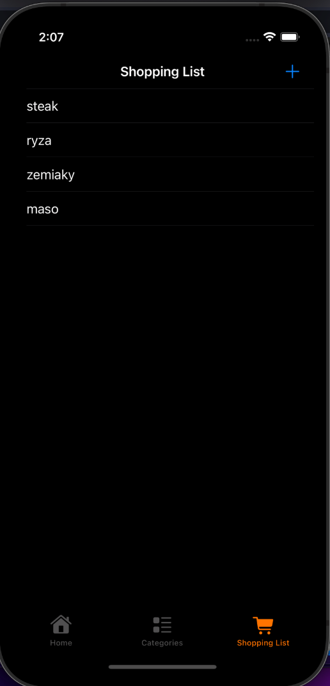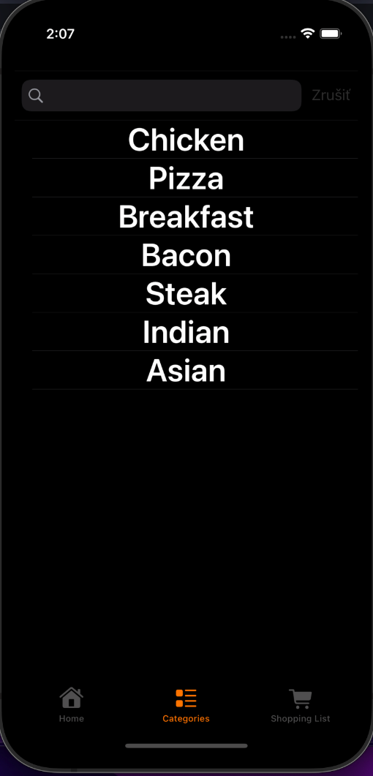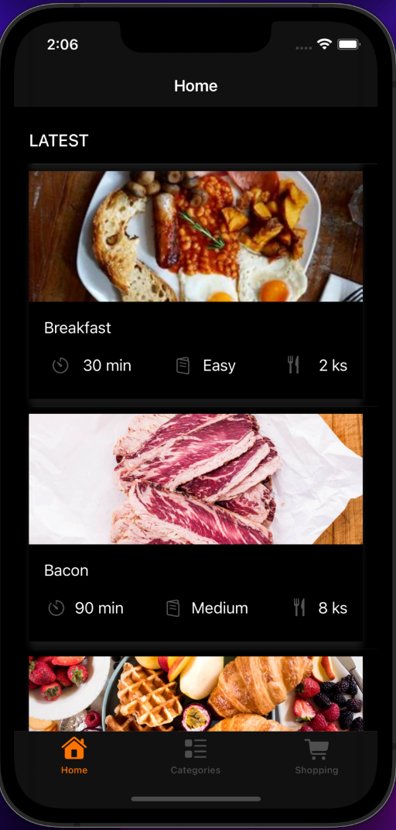Zopár obrázkov z mojej aplikácie:

# Analýza navrhovanej aplikácie

## Krátka analýza:

Používateľ môže: - filtrovať kategórie podľa názvu  
 - prehľadávať jedlá danej kategórie  
 - zistiť informácie o ingredienciách nutných pre prípravu daného jedla  
 - prehľadávať 5 posledne navštívených receptov  
 - pridať prvok do nákupného zoznamu  
 - vymazať prvok z nákupného zoznamu

# Návrh aplikácie

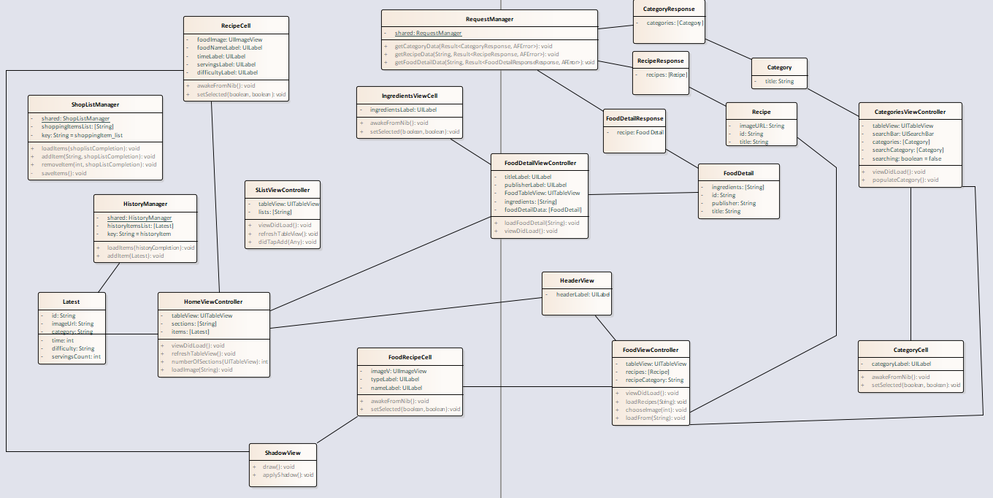

# Popis implementácie